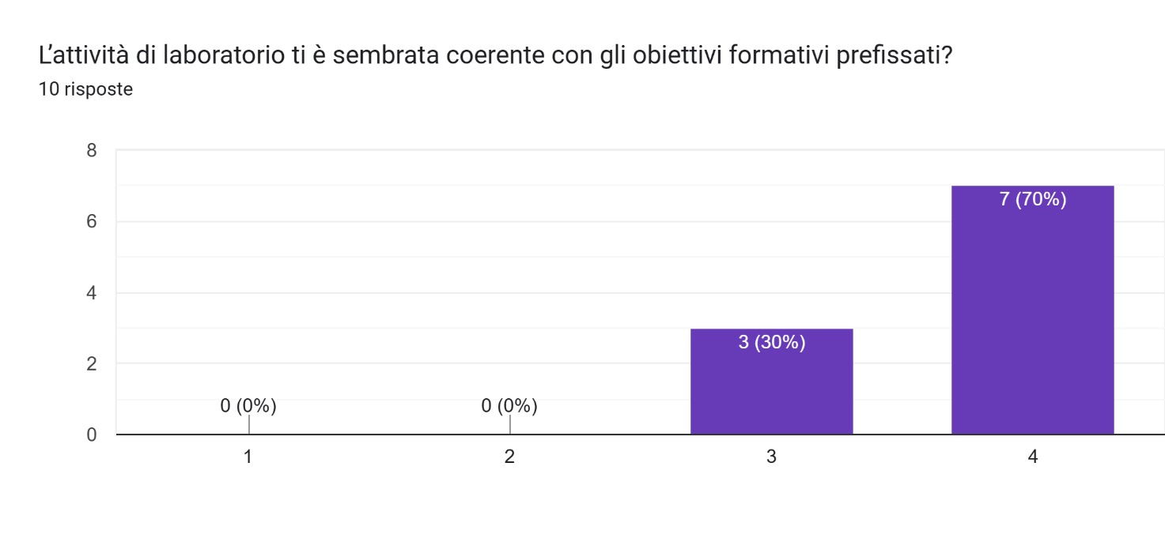Grafico delle risposte di Moduli. Titolo della domanda: 


Le competenze teoriche precedentemente acquisite ti sono sembrate sufficienti a comprendere e realizzare le procedure richieste dall’attività di laboratorio?. Numero di risposte: 10 risposte.Grafico delle risposte di Moduli. Titolo della domanda: 


L’interazione relazionale con la guida di laboratorio assegnata è stata positiva?. Numero di risposte: 10 risposte.Grafico delle risposte di Moduli. Titolo della domanda: L’attività svolta dalla guida di laboratorio ti ha permesso di apprendere ed applicare le procedure previste dall’attività di laboratorio?
. Numero di risposte: 10 risposte.Grafico delle risposte di Moduli. Titolo della domanda: La preparazione/professionalità della guida di laboratorio ti ha permesso di raggiungere il grado di autonomia necessario ad affrontare il tirocinio previsto per il tuo anno di corso?
. Numero di risposte: 10 risposte.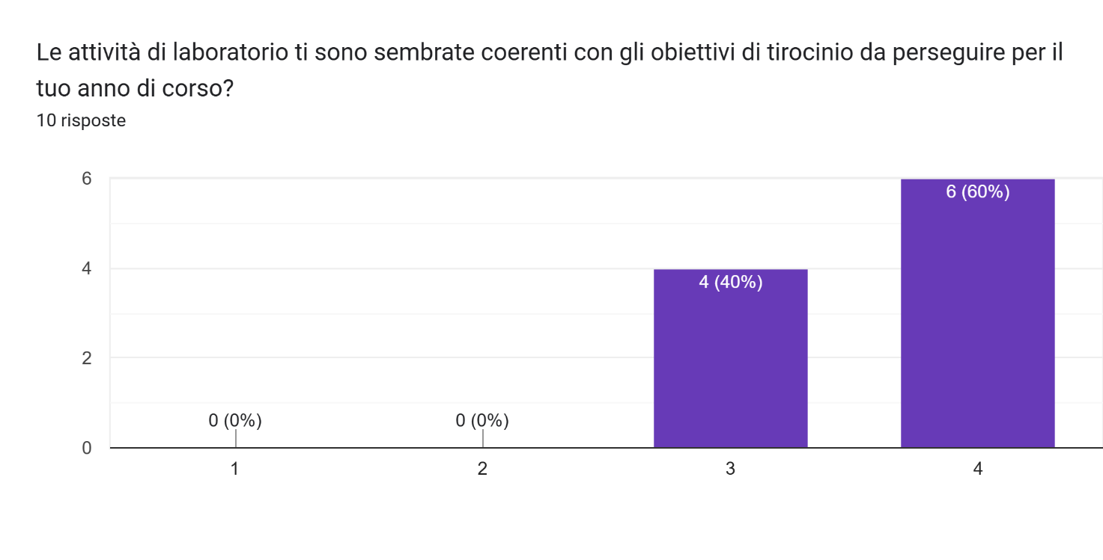

Grafico delle risposte di Moduli. Titolo della domanda: In caso di difficoltà nella comprensione o realizzazione delle procedure richieste dall’attività di laboratorio sei stata/o supportato dalla Guida/Referente a perfezionare l’apprendimento?
. Numero di risposte: 10 risposte.

Grafico delle risposte di Moduli. Titolo della domanda: La formazione ricevuta ha soddisfatto la tua attesa?
. Numero di risposte: 10 risposte.

Grafico delle risposte di Moduli. Titolo della domanda: 


Il giudizio globale di gradimento rispetto alla formazione ricevuta durante l’attività di laboratorio è POSITIVO?. Numero di risposte: 10 risposte.